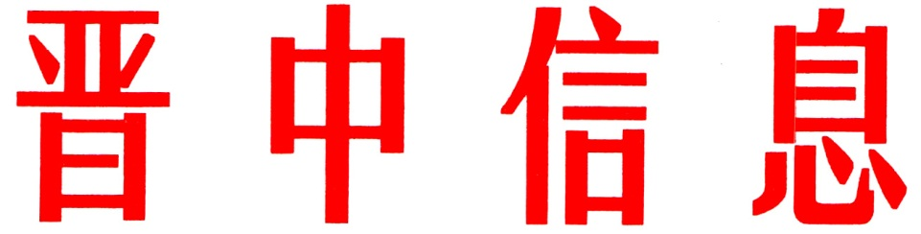

（48）
中共晋中市委办公室 2024年3月12日

我市社科联培根铸魂践初心 聚力赋能担使命

近年来，我市社会科学界联合会高举中国特色社会主义伟大旗帜，坚持以习近平新时代中国特色社会主义思想为指导，紧紧把握新时代我国哲学社会科学事业发展的重大历史机遇，积极发挥“思想库”“智囊团”作用，在推动我市高质量发展中积极贡献社科智慧、施展社科作为、彰显社科力量。
一、紧扣中心大局，做好理论宣传主力军。一是持续开展科普周活动。我市社科联在每年五月第三周组织开展全市“哲学社会科学普及周”活动，紧紧围绕中央和省、市决策部署，结合新形势新任务，针对群众关注的热点和难点问题设置年度主题，坚持贴近实际、贴近生活、贴近群众“三贴近”原则，通过讲座、展览、专题报告等多种方式进行科普活动，内容丰富、形式多样，为群众送上一道道“科普大餐”。二是办好社科理论刊物。我市社科联通过编发优秀科普期刊，组织收集和撰写科普读物等方式，积极拓展人文社科基础知识的学习和传播渠道。《晋中论坛》作为晋中社科界的思想通道与理论窗口，是全市哲学社会科学工作者沟通信息、交流学术、展示成果的重要平台。本着“坚持正确导向、普及创新理论、弘扬优秀文化、服务全市大局”的办刊宗旨，适时开辟“学习贯彻习近平新时代中国特色社会主义思想”“学习贯彻党的二十大精神”“红色文化”“高质量发展”等栏目，为推动我市高质量发展夯实理论基础。三是组织名师送学上门。市社科联领导率先垂范参加市委宣讲团，组织社团和基地的10余名讲师加入“百业百人讲百年”“同心圆”宣讲团，深入机关、企业、学校、社区，进行“学习晋中党的历史，坚守初心勇担使命”“峥嵘百年 初心坚守”等主题宣讲，助推习近平新时代中国特色社会主义思想深入群众、落地生根，让党的创新理论和社会科学知识深入人心。四是组建社会科学人才库。从市属高校、市委党校、研究机构、学术社团中聘请知名的专家学者为社科联科普讲座的“客座讲师”，紧紧围绕理论宣传与政策阐释展开集中宣讲，推动党的创新理论进学校、进机关、进企业、进部队、进医院、进街道（乡镇）、进社区（农村）、进家庭，深入基层，深入群众。
二、拓展云上科普，享受“指尖”上的精彩。一是开设线上课堂。在“晋中社科”微信公众号持续开展线上科普，开设“社科普及微课堂”栏目，推送党的二十大、党史、法律等短视频，增添学习科普的趣味性。设立“县级动态”“基地动态”等栏目，及时推送各县（区、市）、科普基地的活动情况。二是组织线上竞赛。相继开展了“学党史·铭初心”“牢记领袖嘱托 推动高质量发展”“学习新理论 贯彻新思想”等社科知识竞赛。以“晋中社科”微信公众号为平台，采用线上答题方式进行。全市11个县（区、市）委宣传部和社科联、开发区党工委等充分发动基层干部群众、社区居民、学生等积极参与，累计70余万人次参与答题。三是推出线上展览。普及基地风采展共有39个基地参加，展出136块展板。一方面，在晋中市图书馆四楼展览厅进行现场展出，集中展示了近年来科普基地在自身建设、文化宣传、科普活动等方面取得的成绩，共计5886人次参观；另一方面，在“晋中社科”微信公众号推出线上展览，分四期将展览内容在公众号推送。四是举办线上讲座。举办“科普直通车”线上大型系列公益讲座，精心设计“学习理论、爱我晋中、亲子爱家、美丽生活”四个系列16场讲座，聘请权威专家倾情主讲，在电视台进行专业录制，线上讲座浏览量达43万人次，社科知识“飞入寻常百姓家”，走进群众心坎里。
三、立体式社科普及，打通服务群众“最后一公里”。一是以“讲”强科普。举办“文化进万家”系列科普讲座，邀请市委党校教授及社团学会会长，现场讲解并录制，讲座内容紧贴热点焦点，生动形象地为广大干部群众讲解党的二十大精神、省市发展战略决策部署、优良家风家教等，不断提升公众的人文社科素养。二是以“演”助科普。围绕社会关切，邀请公安、司法、卫生健康等部门，通过文艺汇演等形式进行社科知识普及。节目形式丰富多样，内容涵盖了哲学社会科学的多个方面，在全市营造了良好的科普氛围。三是以“书”拓科普。开展“送书到基层”活动，建立“马克思书屋”“社科书架”，向晋中市图书馆、和顺县东关示范小学和家庭道德社会学研究会等社科普及基地等累计捐赠8000多册社科图书，价值11万余元。四是以“会”促科普。2023年举办晋中市社科理论界“深学笃行新思想 踔厉奋进新征程”学习贯彻党的二十大精神理论研讨会，推动全市哲学社会科学繁荣发展。
四、统筹联动发力，唱响科普“大合唱”。一是市县乡三级联动，各县活动精彩纷呈。科普周期间，市社科联承办了2022年全省科普周开幕式并开展了丰富多彩的活动；太谷区开展“新时代新太谷”科普图片展、文化创意产品展、非遗技艺展、社科知识普及咨询等；祁县举办第二届理论宣讲大赛；平遥县开展公益急救技能培训、县衙研学等活动；介休市开展科普志愿服务活动；寿阳县举办“云上科普”“创新引领发展”“科普知识进万家”“新思想在山西”主题宣讲等系列活动等。二是学会基地同步并举，科普活动各显千秋。2023年，晋中市图书馆推出哲学社会科学普及图书展、“七进”活动等共计27场线上线下活动，参与人次达11351人；晋中市博物馆充分发挥博物馆文物科普价值，开展晋商票号专题讲座、线上展览以及主题插花活动，共吸引3000余人参加；榆社县化石博物馆充分运用丰富的馆藏资源，引导学生、群众在互动中感受历史、感受文明、感受榆社悠久的文化底蕴。

（市委办信息科根据市社科联报送信息整理）

主送：各县（区、市）委、政府，市直有关单位。
如有批示或需详情，请与市委办公室信息科联系。 电话：2636111

